Частное учреждение профессиональная образовательная организация
ТЕХНИКУМ «БИЗНЕС И ПРАВО»

ОТЧЕТ О ПРЕДДИПЛОМНОЙ ПРАКТИКЕ
в
__________________________________________________________________
наименование организации

в период с 19 апреля 2024 г. по 16 мая 2024 г.

обучающегося(йся) __ курса _____ формы обучения, группы ________специальности
09.02.07 Информационные системы и программирование

__________________________________________
фамилия, имя, отчество
__________________________________________

Оценка ___________________________________

Руководитель практики
______________________________________
фамилия, имя, отчество

Дата_______________

г.Белореченск

СОДЕРЖАНИЕ
ВВЕДЕНИЕ………………………………………………………………….…...…..2
1 ОБЩАЯ ХАРАКТЕРИСТИКА ПРЕДПРИЯТИЯ…………………………...………………………………………...4
2 СБОР МАТЕРИАЛОВ ДЛЯ СОСТАВЛЕНИЯ ТЕХНИЧЕСКОГО ЗАДАНИЯ ПО ТЕМЕ ДИПЛОМНОГО ПРОЕКТА……………………………….7
3 РАЗРАБОТКА ПРОГРАММНОГО ОБЕСПЕЧЕНИЯ НА ОСНОВЕ ТЕХНИЧЕСКОГО ЗАДАНИЯ ДИПЛОМНОГО ПРОЕКТА……………………..9
4 ПРОВЕДЕНИЕ ИСПЫТАНИЙ, ОТЛАДКА И ВНЕДРЕНИЕ ПРОГРАММНОГО ПРОДУКТА НА ПРЕДПРИЯТИИ………………………….12
ЗАКЛЮЧЕНИЕ……………………………………………………………………..14
СПИСОК ИСПОЛЬЗУЕМЫХ ИСТОЧНИКОВ…………………………………..15
ПРИЛОЖЕНИЕ……………………………………………………………………..16

ВВЕДЕНИЕ

В современном мире технологические инновации играют ключевую роль в различных сферах бизнеса, в том числе и в гостеприимстве. Одной из важнейших составляющих успешной деятельности ресторана является эффективное управление и организация процесса бронирования столов. В условиях постоянно растущего спроса на услуги ресторанного бизнеса и увеличения конкуренции на рынке, разработка и внедрение автоматизированных информационных систем для бронирования столов становится необходимостью для обеспечения качественного обслуживания клиентов.
Целью данного дипломного проекта является разработка автоматизированной информационной системы (АИС) для бронирования столов ресторана, направленной на оптимизацию процессов управления и повышение уровня обслуживания клиентов. В ходе исследования будет осуществлен анализ существующих подходов к организации бронирования столов, выявлены основные проблемы и недостатки в существующих системах, а также предложены решения для их устранения.
Работа будет выполнена в несколько этапов, начиная с анализа требований пользователей и функциональных возможностей системы, затем переходя к проектированию архитектуры и разработке программного обеспечения. Особое внимание будет уделено вопросам безопасности и удобства использования системы как для персонала ресторана, так и для клиентов.
В итоге успешной реализации данного проекта ожидается значительное повышение эффективности управления бронированием столов, улучшение качества обслуживания и увеличение удовлетворенности клиентов ресторана.

ОБЩАЯ ХАРАКТЕРИСТИКА ПРЕДПРИЯТИЯ

Дата создания компании ООО "Респекталь"- 23.07.20027
Информация о директоре- Акопян Алексан Стёпанович
Место нахождения ООО «Респекталь» - Краснодарский край, город Белореченск, Адрес: ул. Карла Либкнехта, 99/1
Основной вид деятельности ресторана – предоставление высококачественных услуг питания и гостеприимства, направленных на удовлетворение потребностей и ожиданий клиентов. В рамках этой деятельности ресторан предлагает разнообразное меню, уютную атмосферу и высокий уровень сервиса, чтобы обеспечить своим посетителям незабываемый опыт. Для повышения эффективности работы и улучшения клиентского опыта, ресторан внедряет автоматизированные системы управления, включая систему бронирования столов.
Дополнительные виды деятельности
Разработка и внедрение автоматизированной системы бронирования столов
Онлайн-бронирование: Внедрение автоматизированной информационной системы, позволяющей клиентам бронировать столы через интернет или мобильное приложение, что повышает удобство и снижает нагрузку на персонал.
Управление бронированиями: Использование системы для оптимального распределения столов, учета пожеланий клиентов и повышения общей эффективности работы ресторана.
Организация мероприятий
Банкеты и корпоративные мероприятия: Ресторан предоставляет услуги по организации и проведению различных торжеств, включая свадьбы, юбилеи, корпоративные праздники и другие мероприятия.
Специальные вечера и тематические мероприятия: Регулярное проведение тематических вечеров, кулинарных мастер-классов и дегустаций для привлечения клиентов.
Обучение и развитие персонала
Тренинги и семинары: Регулярное проведение обучения для сотрудников, направленного на повышение их квалификации, улучшение навыков обслуживания и соблюдение стандартов ресторанного дела.
Внедрение стандартов качества: Разработка и поддержание высоких стандартов качества обслуживания и приготовления блюд, обеспечивая постоянное улучшение клиентского опыта.
Информационная инфраструктура ресторана
Для обеспечения эффективного управления рестораном и улучшения клиентского опыта, используется современная информационная инфраструктура:
Компьютерное оборудование и ПО: Несколько стационарных ПК на базе операционной системы Windows 10, оснащенные последними версиями LibreOffice для обработки документов и антивирусами ESET для обеспечения безопасности.
Система 1С:Предприятие: Для учета и управления бизнес-процессами ресторана используется система 1С:Предприятие, доступ к которой осуществляется через удаленный рабочий стол, что позволяет сотрудникам работать из любой точки.
Локальная сеть и интернет: Все компьютеры связаны между собой локальной сетью, что обеспечивает надежное взаимодействие между отделами и доступ к высокоскоростному интернету для работы с веб-приложениями и базами данных.
Автоматизированная система бронирования: Внедрение системы бронирования столов позволяет клиентам удобно бронировать столы онлайн, а персоналу – эффективно управлять бронированиями и рассадкой гостей.
На предприятии используют несколько стационарных ПК, работающих на основе современной операционной системе Windows 10. . На данных компьютерах установлены последние версии LibreOffice, антивирусы ESET, браузеры Яндекс. Также установлен удаленный рабочий стол для использования 1С предприятия и конфигуратора. Все компьютеры связаны между собой локальной сетью, для доступа к высокоскоростному интернету.

СБОР МАТЕРИАЛОВ ДЛЯ СОСТАВЛЕНИЯ ТЕХНИЧЕСКОГО
ЗАДАНИЯ ПО ТЕМЕ ДИПЛОМНОГО ПРОЕКТА
Наименование работы: «Разработка автоматизированной информационной системы бронирования столов в ресторане»
Наименование программы: «BELHOTEL»
Сведения о заказчике
Заказчиков является общество с ограниченной ответственностью фирма ООО «Респекталь» Краснодарский г.Белореченск, ул.Карла Либкнехта, 99/1 Директор Акопян Алексан Стёпанович. Основной вид деятельности является: Ресторан
Назначение и область применения
Программа предназначена бронировании столов ресторана организации ООО “Респекталь”.
Требования к программе
Требования к функциональным характеристикам
Программа должна обеспечивать возможность выполнения перечисленных ниже функций:
- Возможность добавления, редактирования и удаления
- запоминающийся приятный дизайн;
- удобный интерфейс;
- интуитивно понятная навигация;
- наличие ссылок;
- отображение в любом браузере и с помощью разных устройств;
Требования к надежности
Требования к обеспечению надежного функционирования программы:
Надежное (устойчивое) функционирование программы должно быть обеспечено выполнением Заказчиком совокупности организационно-технических мероприятий, перечень которых приведен ниже:
- Доступ к хостингу должен быть предоставлен только администратору или ответственному лицу;
- Обработка .htaccess;
- Разрешен short_open_tag в PHP: Да.
- Значение memory_limit в PHP (и реальное ограничение памяти): 32 Mб и выше.
- Отправка почты (функция mail()): Нет.
- Функции работы с сокетами: подключение к серверам на порт 80.
- Создание файлов и папок от процесса, выполняющего PHP, запуск созданных файлов.
- Загрузка файлов (картинки должны корректно отображаться).
- FTP и SSHдоступ к хостингу.
Время восстановления после отказа
Время восстановления после отказа, вызванного сбоем электропитания технических средств (иными внешними факторами), не фатальным сбоем (не крахом) управляющей системы, не должно превышать 30-ти минут при условии соблюдения условий эксплуатации технических и программных средств.
Время восстановления после отказа, вызванного неисправностью технических средств, фатальным сбоем (крахом) управляющей системы, не должно превышать времени, требуемого на устранение неисправностей технических средств и переустановки программных средств.
Отказы из-за некорректных действий пользователей системы
Отказы программы вследствие некорректных действий пользователя при взаимодействии с программой возможны только в случае удаления файлов системы.

РАЗРАБОТКА ПРОГРАММНОГО ОБЕСПЕЧЕНИЯ НА ОСНОВЕ
ТЕХНИЧЕСКОГО ЗАДАНИЯ ДИПЛОМНОГО ПРОЕКТА
Система бронирования столов в ретсоране написана на языке HTML, CSS, JS, Boostrap в текстовом редакторе PhpShtorm.
Сайт состоит из большого количества страниц, среди которых можно выделить следующие:
-Главная – приветственная страница, открывается при заходе на сайт;
-О нас – страница содержит информацию о сотрудниках и тд;
-Отзывы – на данной странице расположено отправительная форма для отзыва на сайте
Так как страницы сайтов имеют идентичный дизайн достаточно рассмотреть структуру одной страницы.
Рассмотрим строение главной страницы сайта.
Для навигации по сайту используется меню
Ниже представлена часть кода меню.

<!DOCTYPE html>
<html lang="en">
<head>
<meta charset="UTF-8">
<meta name="viewport" content="width=device-width, initial-scale=1.0">
<title>Бронирование столов в ресторане</title>
<!-- Подключение стилей Bootstrap -->
<link href="https://maxcdn.bootstrapcdn.com/bootstrap/4.5.2/css/bootstrap.min.css" rel="stylesheet">
<!-- Подключение шрифта Montserrat из Google Fonts -->
<link href="https://fonts.googleapis.com/css2?family=Montserrat:wght@400;700&display=swap" rel="stylesheet">
<style>
/* Основные стили оставляем без изменений */
</style>
</head>
<body>
<nav class="navbar navbar-expand-lg navbar-dark bg-dark">
<div class="container">
<!-- Ваш логотип -->
<a class="navbar-brand" href="../public/index.php"><img src="<?php echo "../uploads/BeLHotel@2x.png"?> " alt="Рестик" class="logo"></a>
<button class="navbar-toggler" type="button" data-toggle="collapse" data-target="#navbarNav" aria-controls="navbarNav" aria-expanded="false" aria-label="Toggle navigation">
<span class="navbar-toggler-icon"></span>
</button>
<div class="collapse navbar-collapse" id="navbarNav">
<ul class="navbar-nav mr-auto">
<li class="nav-item">
<a class="nav-link" href=" /diplom/public/Onas.php">О нас</a>
</li>
<li class="nav-item">
<a class="nav-link" href="/diplom/public/reviews.php">Отзывы</a>
</li>
<li class="nav-item">
<a class="nav-link" href="/diplom/public/menu.php">Меню</a>
</li>
<li class="nav-item">
<a class="nav-link" href="/diplom/public/contacts.php">Контакты</a>
</li>
</ul>
<button class="btn btn-dark" onclick="goBack()">Вернуться на предыдущую страницу</button>
</div>
</div>
</nav>
<!-- Подключение скриптов Bootstrap -->
<script src="https://code.jquery.com/jquery-3.5.1.slim.min.js"></script>
<script src="https://cdn.jsdelivr.net/npm/@popperjs/core@2.5.4/dist/umd/popper.min.js"></script>
<script src="https://maxcdn.bootstrapcdn.com/bootstrap/4.5.2/js/bootstrap.min.js"></script>
<!-- JavaScript для перехода на предыдущую страницу -->
<script>
function goBack() {
</script>
</body>
4 ПРОВЕДЕНИЕ ИСПЫТАНИЙ, ОТЛАДКА И ВНЕДРЕНИЕ
Объектом испытаний является программа «Автоматизированная информационная система бронирования столов в ресторане», разработанная в соответствии с техническим заданием (ТЗ).
Объект испытаний представлен на испытания в следующем составе:
Программа «Автоматизированная информационная система бронирования столов в ресторане».
Состав рабочей эксплуатационной документации и перечень программных компонентов, составляющих программу «Автоматизированная информационная система бронирования столов в ресторане», отражены в ТЗ.
Для проведения приемо-сдаточных испытаний Исполнителем представлена следующая организационно-методическая документация:
ТЗ на разработку программы «Автоматизированная информационная система бронирования столов в ресторане»;
Программа и методика испытаний программы «Автоматизированная информационная система бронирования столов в ресторане»;
Руководство пользователя программы «Автоматизированная информационная система бронирования столов в ресторане».
Цель испытаний
Целью приемо-сдаточных испытаний являлась проверка разработанных технических решений, реализованных в программе «Автоматизированная информационная система бронирования столов в ресторане», путем проверки соответствия объекта испытаний требованиям разделов 2.1, 2.2, 4.1 ТЗ при проведении его приемо-сдаточных испытаний на средствах:
Сервер под управлением ОС Linux или другой операционной системы с поддержкой возможности размещения сайта;
Оперативная память: не менее 32 МБ;
Свободное место на сервере: не менее 10 МБ;
Установленное браузерное приложение для просмотра страниц сайта.
Результаты испытаний
Приемо-сдаточные испытания программы «Автоматизированная информационная система бронирования столов в ресторане» проведены в соответствии с Программой и методикой испытаний. Результаты проверок оформлены Протоколами испытаний.
При испытаниях установлено, что программа «Автоматизированная информационная система бронирования столов в ресторане» соответствует требованиям п.п. 2.1, 2.2, 4.1 ТЗ.

ЗАКЛЮЧЕНИЕ
Современная степень развития информационных технологий открыла перед ресторанным бизнесом новые горизонты в управлении и организации работы, но при этом поставила и новые задачи. Бурное развитие информационных технологий, медленное, но неуклонное превращение компьютера и мобильных устройств в повседневную обыденность, появление Интернет и его широкое распространение – все это рано или поздно должно было затронуть и такую традиционно консервативную область, как ресторанный бизнес. В настоящее время, когда процесс создания таких систем уже вышел за рамки отдельных частных экспериментов, когда предпринимаются активные попытки внедрить их в бизнес-процессы ресторанов, и на этом пути уже накоплен некоторый опыт, можно, наконец, говорить о том, что определение самого термина "автоматизированная система бронирования столов" и его концепция, которую первопроходцы-энтузиасты нащупывали практически вслепую, начинает, наконец, проясняться.
В ходе работы были выполнены следующие задачи:
изучена предметная область и выявлены недостатки существующих методов бронирования столов в ресторане;
Была создана автоматизированная система бронирования столов, которая в дальнейшем будет использоваться рестораном для управления бронированиями и улучшения клиентского опыта. Система отвечает основным заявленным требованиям заказчика. Для разработки системы был выбран сервер под управлением ОС Linux, а программное обеспечение было написано с использованием таких технологий, как PHP, MySQL, HTML, CSS и JavaScript.
Основная цель выпускной квалификационной работы — разработка автоматизированной информационной системы бронирования выполнена.\
СПИСОК ИСПОЛЬЗУЕМЫХ ИСТОЧНИКОВ
- 47 готовых решений для создания Web-сайта (+ DVD-ROM): А. Г. Богданов, Ю. Ю. Замятин, М. А. Горин, В. А. Ищенко — Санкт-Петербург, Триумф, 2019 г.- 272 с.
- Web-дизайн в примерах и задачах: Д. А. Евсеев, В. В. Трофимов — Санкт-Петербург, КноРус, 2019 г.- 272 с.
- Безопасность жизнедеятельности. Под ред. С.В. Белова. – М.: Высшая школа, 2007. – 616с.
- Джамса Крис. Эффективный самоучитель по креативному Web-дизайну. HTML, XHTML, CSS,JavaScript, PHP, ASP, ActiveX. Текст, графика, звук и анимация. Пер с англ./Крис Джамса, Конрад Кинг, Энди Андерсон - М.: ООО "ДиаСофтЮП", 2017.- 672 с.
- Долин П.А. Справочник по технике безопасности. – М.: Высшая школа, 1991.
- Дунаев В. Самоучитель JavaScript, 2-е изд. – СПб.: Питер, 2018. – 395
- Компьютерные тесты. Обратная сторона медали. Ананченко И.В. "Магия ПК" N10 (22) 1999 стр. 36-38.
- Оксана Бобкова- Охрана труда и техника безопасности. Обеспечение прав работника. Законодательные и нормативные акты
- Основы противопожарной защиты предприятий ГОСТ 12.1.004 и ГОСТ 12.1.010 – 76.
- Охрана окружающей среды. Под ред. С.В. Белова. – М.: Высшая школа, 1991.
- Охрана труда и техника безопасности. Обеспечение прав работника. Законодательные и нормативные акты с комментариями
- Охрана труда и техника безопасности. Учебник 3-е издание, Автор Геннадий Беляков, 406 стр., год выпуска 2017,
- Самоучитель web-дизайна (+ CD-ROM): В. А. Перелыгин, Е. Э. Самойлов — Москва, Триумф, Технический бест, 2019 г.- 192 с.
- Создание Web-страниц и Web-сайтов. Самоучитель : [учеб. пособие] / под ред. В. Н. Печникова. – М.: Изд-во Триумф, 2016.— 464 с.
- Тестирование знаний студентов с использованием современных сетевых технологий (тезисы) Ананченко И.В. Биотехнология в ФЦП "ИНТЕГРАЦИЯ" заоч. научн. пр. конф. СПб: Изд-во СПбГТИ(ТУ), 1999. с. 22-23.

ПРИЛОЖЕНИЕ

Приложение A

2.3 Руководство пользователя

Авторизация и Регистрация: не необходима для это сайта, для за бронирования стола, все посетители сайта могут забронировать стол и созвониться с ресепшеном, вы спросите, а как мне связаться с ресепшеном?
Пользователю просто нужно будет перейти с главной страницы на стол по его вкусу и там он уже увидит забронирован стол или еще нет, если еще нет, то просто нажимаем на кнопку забронировать вводим данные и свой номер телефона и вам перезвонят через некоторое время или.
Вы же можете просто зайти на странице контактов, где будет написан номер ресепшена и все обсудить уже по телефонному разговору.
На рисунке 6 представлено окно бронирования стола
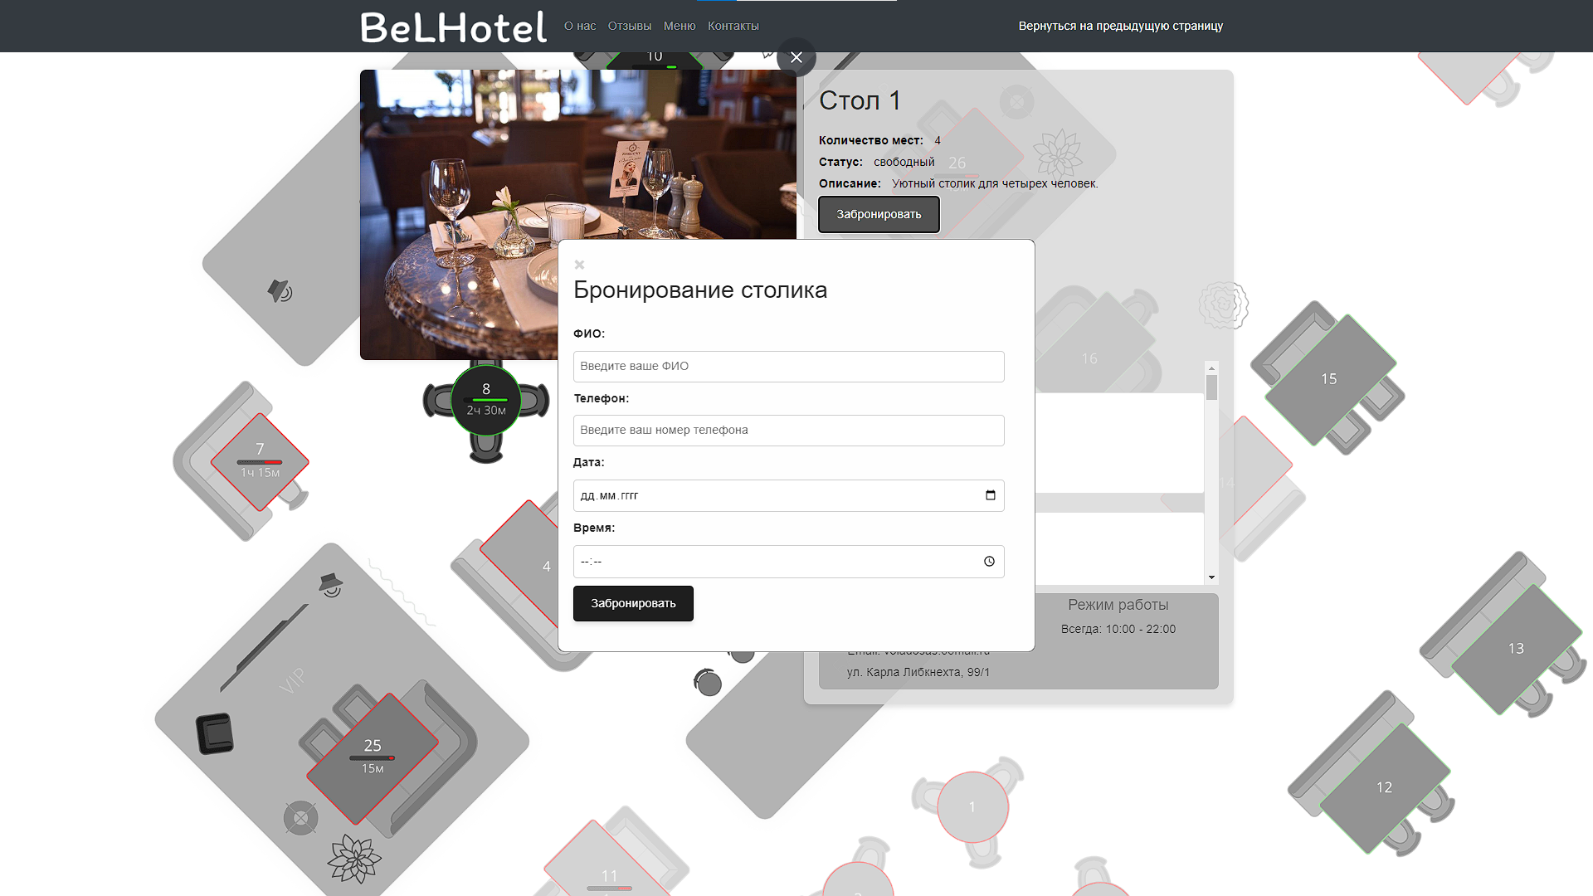
Рисунок 6. – окно бронирования.
После перехода на сайт пользователь попадет на главную страницу, где он сможет смотреть информацию о меню и столах, заходить на страницу стола, бронировать столы и переходить на страницу бронирования стола.
На рисунке 7 представлена главная страница.
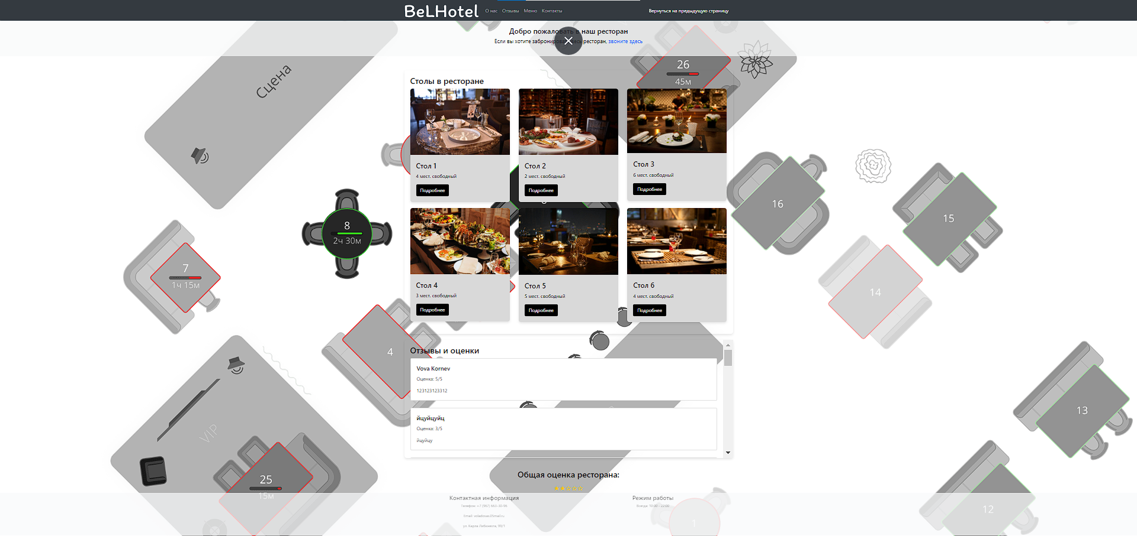
Рисунок 7. – Главная страница.

2.4 Руководство администратора

Авторизация:
Чтобы зайти как за администратора вы переходите посылке http://voladosas0.temp.swtest.ru/admin_panel.php
Роль администратора определена в базе данных как «admin».
Доступ к Админ-Панели:
После успешного перехода на страницу под Администратором у вас появляется доступ к “Админ-панели”, там выводится вся информация об отзыва, столах и
На рисунке 8 представлена страница, показывающая все столы, которые есть в базе данных
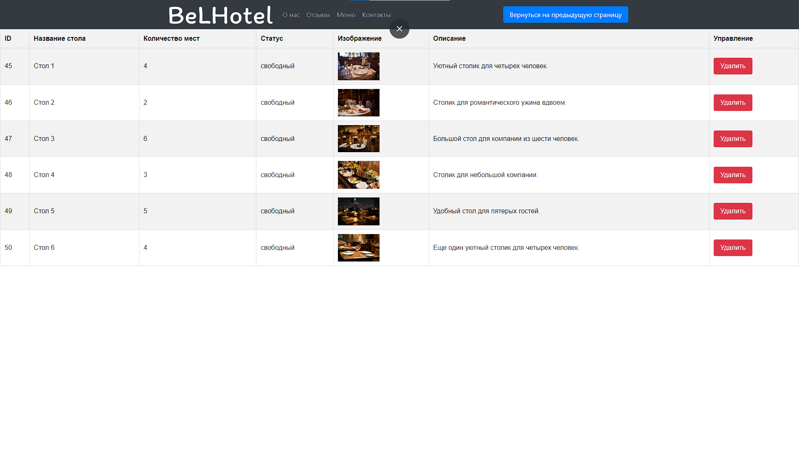
Рисунок 8. – Страница админ панели.
Обзор Отзывов:
На рисунке 9 представлена страница админ-панели, на которой отображается таблица со всеми отзывами, включая их данные.
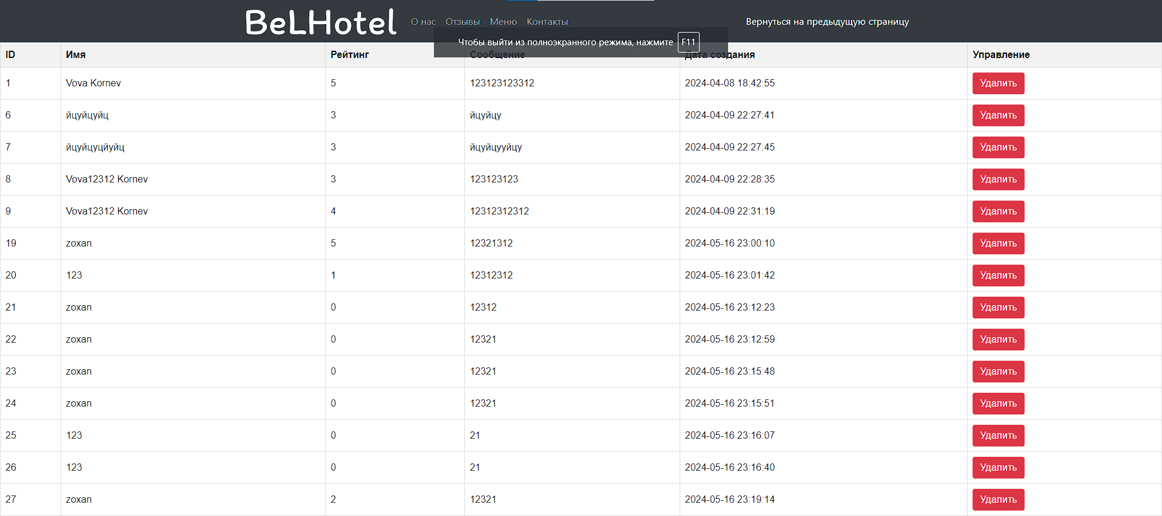

Рисунок 9. – Таблица отзывов.
Каждая строка содержит кнопку «Удалить»,

На рисунке 10 представлена представлена страница админ-панели, на которой отображается добавления стола, включая его данные.
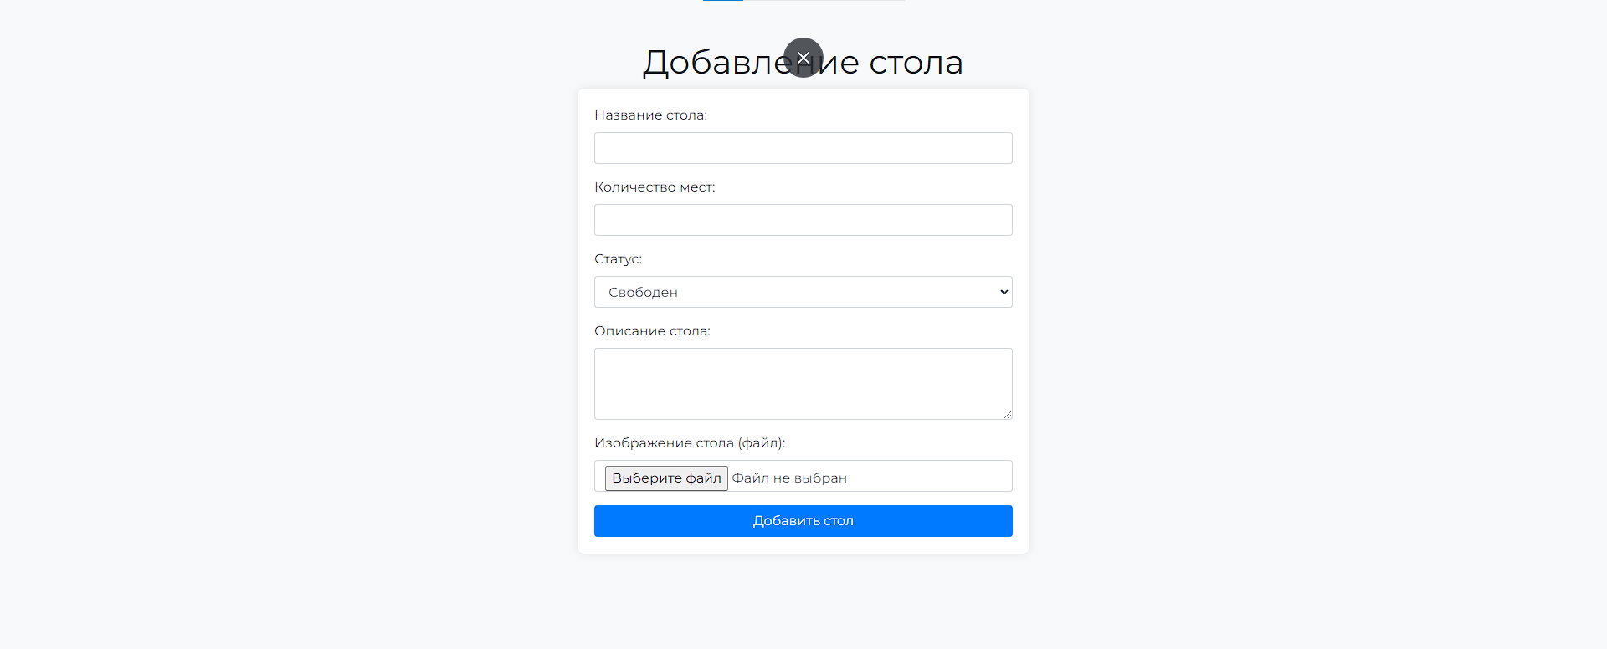
Рисунок 10. – Добавление стола.
Приложение Б
Листинг страницы index.php
<?php include __DIR__ . "/header/header.php"; ?>
<?php
$servername = "localhost";
$username = "zoxan";
$password = "123";
$dbname = "restoris";

$conn = new mysqli($servername, $username, $password, $dbname);

if ($conn->connect_error) {
die("Connection failed: " . $conn->connect_error);
}

$sql = "SELECT * FROM tables";
$result = $conn->query($sql);

$sql_reviews = "SELECT * FROM reviews";
$result_reviews = $conn->query($sql_reviews);

$sql_average_rating = "SELECT AVG(rating) AS avg_rating FROM reviews";
$result_average_rating = $conn->query($sql_average_rating);
$average_rating = 0;
if ($result_average_rating->num_rows > 0) {
$row = $result_average_rating->fetch_assoc();
$average_rating = $row["avg_rating"];
}
?>
<style>
.restaurant-container {
border-radius: 8px;
box-shadow: 0 4px 8px rgba(0, 0, 0, 0.1);
padding: 20px;
margin-bottom: 20px;
}
.reviews-container {
border-radius: 8px;
box-shadow: 0 4px 8px rgba(0, 0, 0, 0.1);
padding: 20px;
margin-bottom: 20px;
max-height: 400px;
overflow-y: auto;
}

.restaurant-card {
background-color: #d9d9d9;
border-radius: 8px;
overflow: hidden;
margin-bottom: 20px;
box-shadow: 0 4px 8px rgba(0, 0, 0, 0.1);
transition: all 0.3s ease-in-out;
}
.restaurant-card:hover {
box-shadow: 0 8px 16px rgba(0, 0, 0, 0.2);
}
.restaurant-card img {
width: 100%;
height: auto;
border-bottom: 1px solid #ddd;
}
.restaurant-card-body {
padding: 20px;
}
h5 {
color: black;
}
.restaurant-card-title {
font-size: 24px;
margin-bottom: 10px;
}
.restaurant-card-description {
text-color: black;
font-size: 16px;
color: #000000;
}
body {
background-image: url('uploads/shema-zala-restorana.png');
background-size: cover;
background-color: #ffffff;
background-position: center;
background-repeat: no-repeat;
color: #000000;
}

.btn-primary {
background-color: #000000;
border-color: #000000;
color: #ffffff;
}

.btn-primary:hover {
background-color: #595959;
border-color: #ffffff;
}
.welcome-banner {
background-color: rgba(248, 249, 250, 0.7);
padding: 20px 0;
text-align: center;
}

.welcome-text {
color: #000;
font-size: 24px;
}
.overall-rating {
margin-top: 20px;
text-align: center;
}

.overall-rating span {
font-size: 24px;
color: #ffc107;
}
</style>
<body>
<div class="welcome-banner">
<h2 class="welcome-text">Добро пожаловать в наш ресторан</h2>
</div>
<div class="container mt-5">
<div class="row">
<div class="col-md-12">
<div class="restaurant-container">
<h3>Столы в ресторане</h3>
<div class="row">
<?php
if ($result->num_rows > 0) {
while($row = $result->fetch_assoc()) {
?>
<div class="col-md-4">
<div class="restaurant-card">
<img src="../<?php echo $row["img"]; ?>" alt="<?php echo $row["name_table"]; ?>">
<div class="restaurant-card-body">
<h5 class="restaurant-card-title"><?php echo $row["name_table"]; ?></h5>
<p class="restaurant-card-description"><?php echo $row["quantity"]; ?> мест. <?php echo $row["status"]; ?></p>
<a href="public/table_details.php?id=<?php echo $row['id']; ?>" class="btn btn-primary">Подробнее</a>
</div>
</div>
</div>
<?php
}
} else {
echo "0 результатов";
}
?>
</div>
</div>
</div>
</div>
<div class="row">
<div class="col-md-12">
<div class="reviews-container">
<h3>Отзывы и оценки</h3>
<?php
if ($result_reviews->num_rows > 0) {
while($row = $result_reviews->fetch_assoc()) {
?>
<div class="card">
<div class="card-body">
<h5 class="card-title"><?php echo $row["name"]; ?></h5>
<p class="card-text">Оценка: <?php echo $row["rating"]; ?>/5</p>
<p class="card-text"><?php echo $row["message"]; ?></p>
</div>
</div>
<br>
<?php
}
} else {
echo "Пока нет отзывов.";
}
?>
<!-- Кнопка "Оставить отзыв" -->
<a href="public/reviews.php" class="btn btn-primary">Оставить отзыв</a>
</div>
</div>
</div>
</div>
<div class="overall-rating">
<h3>Общая оценка ресторана:</h3>
<?php
// Округляем среднюю оценку ресторана до ближайшего целого числа
$rounded_average_rating = round($average_rating);
// Выводим звездочки в зависимости от округленной средней оценки
for ($i = 1; $i <= 5; $i++) {
if ($i <= $rounded_average_rating) {
echo "<span>&#9733;</span>"; // Звезда
} else {
echo "<span>&#9734;</span>"; // Пустая звезда
}
}
?>
</div>
<?php include __DIR__ . "/footer/footer.php"; ?>
</body>
Листинг страницы Header.php
<?php const test = "C:/xampp/htdocs/diplom/";?>
<!DOCTYPE html>
<html lang="en">
<head>
<meta charset="UTF-8">
<meta name="viewport" content="width=device-width, initial-scale=1.0">
<title>Бронирование столов в ресторане</title>
<!-- Подключение стилей Bootstrap -->
<link href="https://maxcdn.bootstrapcdn.com/bootstrap/4.5.2/css/bootstrap.min.css" rel="stylesheet">
<!-- Подключение шрифта Montserrat из Google Fonts -->
<link href="https://fonts.googleapis.com/css2?family=Montserrat:wght@400;700&display=swap" rel="stylesheet">
<style>
/* Основные стили оставляем без изменений */
</style>
</head>
<body>
<nav class="navbar navbar-expand-lg navbar-dark bg-dark">
<div class="container">
<!-- Ваш логотип -->
<a class="navbar-brand" href="../index.php"><img src="<?php echo "uploads/RestiK.png"?> " alt="Рестик" class="logo"></a>
<button class="navbar-toggler" type="button" data-toggle="collapse" data-target="#navbarNav" aria-controls="navbarNav" aria-expanded="false" aria-label="Toggle navigation">
<span class="navbar-toggler-icon"></span>
</button>
<div class="collapse navbar-collapse" id="navbarNav">
<ul class="navbar-nav mr-auto">
<li class="nav-item">
<a class="nav-link" href=" /diplom/public/Onas.php">О нас</a>
</li>
<li class="nav-item">
<a class="nav-link" href="/diplom/public/reviews.php">Отзывы</a>
</li>
<li class="nav-item">
<a class="nav-link" href="/diplom/public/menu.php">Меню</a>
</li>
<li class="nav-item">
<a class="nav-link" href="/diplom/public/contacts.php">Контакты</a>
</li>
</ul>
<button class="btn btn-dark" onclick="goBack()">Вернуться на предыдущую страницу</button>
</div>
</div>
</nav>

<!-- Подключение скриптов Bootstrap -->
<script src="https://code.jquery.com/jquery-3.5.1.slim.min.js"></script>
<script src="https://cdn.jsdelivr.net/npm/@popperjs/core@2.5.4/dist/umd/popper.min.js"></script>
<script src="https://maxcdn.bootstrapcdn.com/bootstrap/4.5.2/js/bootstrap.min.js"></script>

<!-- JavaScript для перехода на предыдущую страницу -->
<script>
function goBack() {
window.history.back();
}
</script>
</body>
</html>

Листинг страницы Footer.php
<style>
/* Стили для футера */
footer {
position: relative;
bottom: 0; /* Размещение внизу страницы */
width: 100%; /* Ширина 100% */
background-color: #f8f9fa; /* Цвет фона */
padding: 5px 0; /* Уменьшенные внутренние отступы */
text-align: center; /* Выравнивание текста по центру */
opacity: 0.7; /* Прозрачность */
font-size: 12px; /* Уменьшенный размер шрифта */
}

/* Стили для текста внутри футера */
footer p, footer h5 {
color: rgba(0, 0, 0, 0.7); /* Цвет текста с полупрозрачностью */
}
</style>

<footer>
<div class="container">
<div class="row">
<div class="col-md-6">
<h5>Контактная информация</h5>
<p>Телефон: +7 (967) 663-30-96</p>
<p>Email: voladosas.05mail.ru</p>
<p>ул. Карла Либкнехта, 99/1</p>
</div>
<div class="col-md-6">
<h5>Режим работы</h5>
<p>Всегда: 10:00 - 22:00</p>
</div>
</div>
</div>
</footer>
Листинг страницы View_table.php
<?php include "../header/header.php"; ?>
<style>
table {
font-family: Arial, sans-serif;
border-collapse: collapse;
width: 100%;
background-color: #ffffff;
}

th, td {
border: 1px solid #dddddd;
text-align: left;
padding: 10px;
}

th {
background-color: #f2f2f2;
}

.table-img {
max-width: 100px;
height: auto;
transition: transform 0.3s ease-in-out; /* Добавляем анимацию для изображений */
}

.table-img:hover {
transform: scale(1.1); /* Увеличиваем изображение при наведении */
}

table tr:nth-child(even) {
background-color: #f2f2f2; /* Цвет фона для четных строк */
}

table tr:hover {
background-color: #f8f8f8; /* Цвет фона при наведении на строку */
}

.btn {
background-color: #007bff;
color: #fff;
border: none;
padding: 8px 16px;
border-radius: 4px;
cursor: pointer;
transition: background-color 0.3s ease;
margin-right: 5px;
}

.btn-delete {
background-color: #dc3545;
}

.btn-delete:hover {
background-color: #c82333; /* Изменяем цвет при наведении */
}

.btn-add {
background-color: #28a745;
}

.btn-add:hover {
background-color: #218838; /* Изменяем цвет при наведении */
}

.btn:hover {
background-color: #0056b3;
}
</style>

<body>

<table>
<tr>
<th>ID</th>
<th>Название стола</th>
<th>Количество мест</th>
<th>Статус</th>
<th>Изображение</th>
<th>Описание</th>
<th>Управление</th>
</tr>

<?php
// Подключение к базе данных
$servername = "localhost";
$username = "zoxan";
$password = "123";
$dbname = "restoris";

// Создание подключения
$conn = new mysqli($servername, $username, $password, $dbname);

// Проверка подключения
if ($conn->connect_error) {
die("Connection failed: " . $conn->connect_error);
}

// Удаление записи, если передан параметр delete_id через GET запрос
if (isset($_GET['delete_id'])) {
$delete_id = $_GET['delete_id'];
$sql_delete = "DELETE FROM tables WHERE id = $delete_id";
if ($conn->query($sql_delete) === TRUE) {
echo "Record deleted successfully";
} else {
echo "Error deleting record: " . $conn->error;
}
}

// SQL запрос для выбора всех данных из таблицы
$sql = "SELECT id, name_table, quantity, status, img, description FROM tables";
$result = $conn->query($sql);

// Проверка наличия данных
if ($result->num_rows > 0) {
// Вывод данных каждой строки
while($row = $result->fetch_assoc()) {
echo "<tr>";
echo "<td>" . $row["id"]. "</td>";
echo "<td>" . $row["name_table"]. "</td>";
echo "<td>" . $row["quantity"]. "</td>";
echo "<td>" . $row["status"]. "</td>";
echo "<td><img src='../" . $row["img"]. "' alt='" . $row["name_table"]. "' class='table-img'></td>";
echo "<td>" . $row["description"]. "</td>";
echo "<td><a href='?delete_id=" . $row["id"] . "' class='btn btn-delete'>Удалить</a> </td>";
echo "</tr>";
}
} else {
echo "<tr><td colspan='7'>0 results</td></tr>";
}
// Закрытие соединения с базой данных
$conn->close();
?>
</table>
</body>
Листинг страницы View_reviews.php
<?php include "../header/header.php"; ?>

<style>
table {
font-family: Arial, sans-serif;
border-collapse: collapse;
width: 100%;
}

th, td {
border: 1px solid #dddddd;
text-align: left;
padding: 8px;
}

th {
background-color: #f2f2f2;
}

.btn-delete {
background-color: #dc3545;
color: #fff;
border: none;
padding: 6px 12px;
border-radius: 4px;
cursor: pointer;
transition: background-color 0.3s ease;
}

.btn-delete:hover {
background-color: #c82333;
}
</style>

<body>

<table>
<tr>
<th>ID</th>
<th>Имя</th>
<th>Рейтинг</th>
<th>Сообщение</th>
<th>Дата создания</th>
<th>Управление</th>
</tr>

<?php
// Подключение к базе данных
$servername = "localhost";
$username = "zoxan";
$password = "123";
$dbname = "restoris";

// Создание подключения
$conn = new mysqli($servername, $username, $password, $dbname);

// Проверка подключения
if ($conn->connect_error) {
die("Connection failed: " . $conn->connect_error);
}

// Проверяем, был ли отправлен запрос на удаление
if(isset($_POST['delete_id'])) {
$delete_id = $_POST['delete_id'];

// SQL запрос для удаления записи с указанным ID из таблицы reviews
$delete_sql = "DELETE FROM reviews WHERE id = $delete_id";

// Выполняем запрос
if ($conn->query($delete_sql) === TRUE) {
echo "<p>Отзыв успешно удален.</p>";
} else {
echo "Ошибка при удалении отзыва: " . $conn->error;
}
}

// SQL запрос для выбора всех данных из таблицы reviews
$sql = "SELECT id, name, rating, message, created_at FROM reviews";
$result = $conn->query($sql);

// Проверка наличия данных
if ($result->num_rows > 0) {
// Вывод данных каждой строки
while($row = $result->fetch_assoc()) {
echo "<tr>";
echo "<td>" . $row["id"]. "</td>";
echo "<td>" . $row["name"]. "</td>";
echo "<td>" . $row["rating"]. "</td>";
echo "<td>" . $row["message"]. "</td>";
echo "<td>" . $row["created_at"]. "</td>";
// Добавляем кнопку удаления с формой для отправки ID записи
echo "<td><form method='post'><input type='hidden' name='delete_id' value='" . $row["id"] . "'><button type='submit' class='btn-delete'>Удалить</button></form></td>";
echo "</tr>";
}
} else {
echo "<tr><td colspan='6'>0 results</td></tr>";
}
// Закрытие соединения с базой данных
$conn->close();
?>
</table>
</body>

Листинг страницы View_menu.php
<?php include "../header/header.php"; ?>

<style>
table {
font-family: Arial, sans-serif;
border-collapse: collapse;
width: 100%;
}

th, td {
border: 1px solid #dddddd;
text-align: left;
padding: 8px;
}

th {
background-color: #f2f2f2;
}

.table-img {
max-width: 100px;
height: auto;
}

.btn-delete {
background-color: #dc3545;
color: #fff;
border: none;
padding: 6px 12px;
border-radius: 4px;
cursor: pointer;
transition: background-color 0.3s ease;
}

.btn-delete:hover {
background-color: #c82333;
}
</style>

<body>

<table>
<tr>
<th>ID</th>
<th>Название</th>
<th>Описание</th>
<th>Цена</th>
<th>Изображение</th>
<th>Управление</th>
</tr>

<?php
// Подключение к базе данных
$servername = "localhost";
$username = "zoxan";
$password = "123";
$dbname = "restoris";

// Создание подключения
$conn = new mysqli($servername, $username, $password, $dbname);

// Проверка подключения
if ($conn->connect_error) {
die("Connection failed: " . $conn->connect_error);
}

// Проверяем, был ли отправлен запрос на удаление
if(isset($_POST['delete_id'])) {
$delete_id = $_POST['delete_id'];

// SQL запрос для удаления записи с указанным ID из таблицы menu_dishes
$delete_sql = "DELETE FROM menu_dishes WHERE id = $delete_id";

// Выполняем запрос
if ($conn->query($delete_sql) === TRUE) {
echo "<p>Запись успешно удалена.</p>";
} else {
echo "Ошибка при удалении записи: " . $conn->error;
}
}

// SQL запрос для выбора всех данных из таблицы menu_dishes
$sql = "SELECT id, name, description, price, img FROM menu_dishes";
$result = $conn->query($sql);

// Проверка наличия данных
if ($result->num_rows > 0) {
// Вывод данных каждой строки
while($row = $result->fetch_assoc()) {
echo "<tr>";
echo "<td>" . $row["id"]. "</td>";
echo "<td>" . $row["name"]. "</td>";
echo "<td>" . $row["description"]. "</td>";
echo "<td>" . $row["price"]. "</td>";
echo "<td><img src='../" . $row["img"]. "' alt='" . $row["name"]. "' class='table-img'></td>";
// Добавляем кнопку удаления с формой для отправки ID записи
echo "<td><form method='post'><input type='hidden' name='delete_id' value='" . $row["id"] . "'><button type='submit' class='btn-delete'>Удалить</button></form></td>";
echo "</tr>";
}
} else {
echo "<tr><td colspan='6'>0 results</td></tr>";
} $conn->close();
?>
</table>
</body>

